Station 3: Bandgenerator (Fun-Fly-Stick)

Versuche mit dem Bandgenerator bzw. Fun-Fly-Stick

Beobachtung:
Watte, Papierschnipsel und die Kunststoffstreifen des Fun-Fly-Sticks werden von dem Bandgenerator angezogen und nach kurzer Zeit wieder abgestoßen. Um den Bandgenerator spürt man ein „vibrierendes“ Feld.

Deutung:
Die Elektronen der Gegenstände (Isolatoren, d. h. nicht metallisch) werden durch das elektrische Feld des Bandgenerators polarisiert und dann angezogen
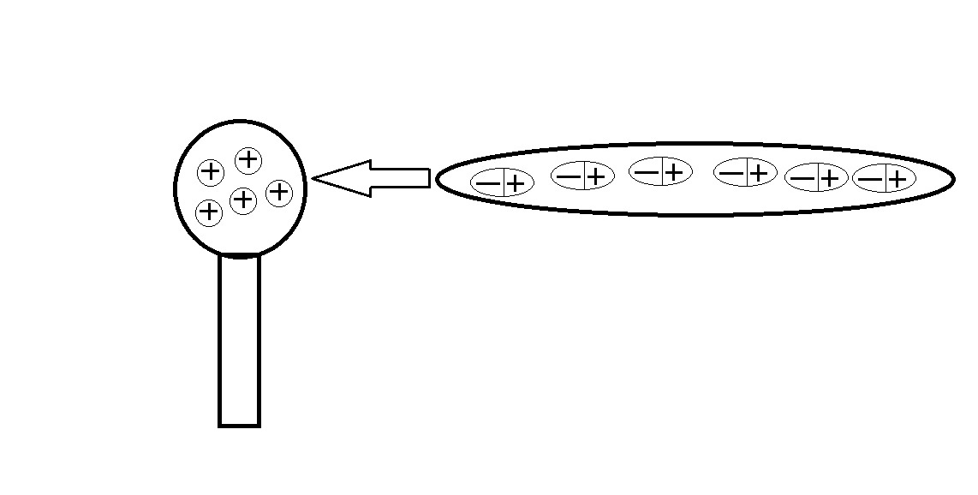

Polarisation

Der polarisierte Gegenstand wird von dem positiv geladenen Bandgenerator angezogen. Sobald der Gegenstand den Bandgenerator berührt, werden Elektronen aus dem
Gegenstand herausgerissen, da sie versuchen die positive Ladung des Bandgenerators
auszugleichen. Diese reichen jedoch nicht aus. Da jetzt beide Objekte positiv
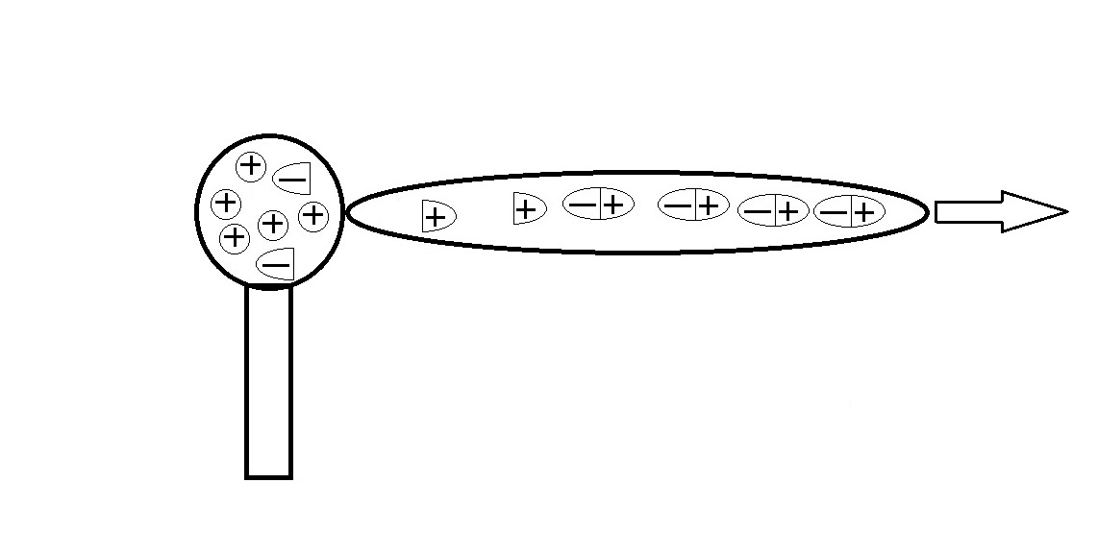
geladen sind, stoßen sich sofort ab.

Physik-Buch Seite 51, Aufgabe 7

a) gegeben: Q=3,5*10^-8 C F=2,1*10^-5 N

gesucht: E=? Formel: E=F/Q

Lösung: E=(2,1*10^-5 N)/(3,5*10^-8 C)=600 N/C

b) gegeben: Q2=5,2*10^-9 C E=600 N/C

gesucht: F2=? Formel: F2=E*Q2

Lösung: F2= 600 N/C * 5,2*10^-9 C = 3,12*10^-6 N

Aufgabe 9

gegeben: m = 2 mg = 2*10^-6 kg Q=5*10^-9 C

gesucht: E=? Formel: E=F/Q; Gewichtskraft F=m*g

Lösung: E = (2*10^-6 kg * 9,81 m/s^2)/(5 * 10^-9 C) = 3924 N/C = 3924 V/m

Übung 2, Aufgabe 3:

Einheitenhexerei

Ersetzen Sie die Fragezeichen.

N N * ? ? V * A * s V
– = ––––– = ––––– = ––––––––– = ––
C C * ? C * m ? * m m

Lösung:

N N * m V*A*s V * A * s V
– = ––––– = ––––– = ––––––––– = ––
C C * m C * m A * s * m m

Es fehlen:
– Physik-Buch Seite 50, Aufgabe zur Messung der Feldstärke (Abituraufgabe!)
– Unterschied zwischen Influenz und Polarisation

